|  |  |  |
| --- | --- | --- |
| 修订人 | 日期 | 版本 |
| 郑海宁 | 2017-10-25 | 1.0.1 |

# Git下载官网：

<https://git-scm.com/downloads/>

链接：http://pan.baidu.com/s/1kVDtA9D 密码：nt6h

# 图形化界面：

链接：http://pan.baidu.com/s/1nv3gdU5 密码：w0tm

# 秘钥生成步骤

1. 找出tortoiseGit 目录下的puTTY工具

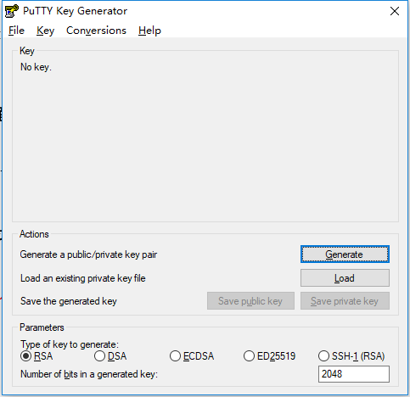

**点击generate生成key 然后再到github上面添加即可**